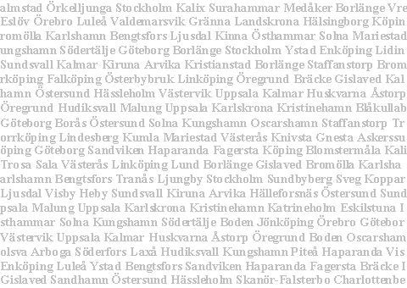
VECKA 38 JOBBAR
HELA SVERIGE
RÄTT

_____________________________________________________________

1 vecka kvar




